附件三：候选人投报业绩
第一中标候选人：河南桥奕通市政工程有限公司
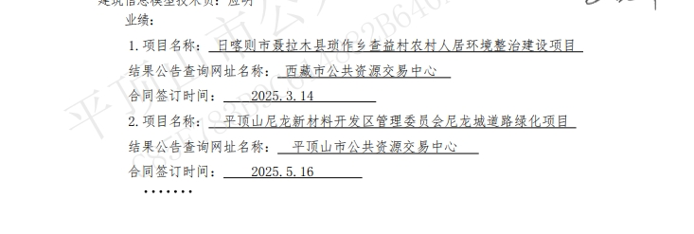
第二中标候选人：河南总厦建设有限公司
无
第三中标候选人：河南锦健建设有限公司
无

